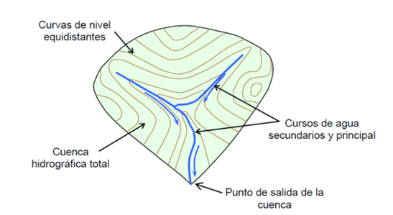
1.- Delimitar las dos cuencas
2.- Obtener el Tiempo de Concentración para cada una de las dos cuencas datos
CUENCA | AREA EN KM2 | COTA MAXIMA | COTA MINIMA | LONGITUD
UNO | 21.6 | 815 | 580 | 6000 MTS
DOS | 11.8 | 850 | 620 | 2000 MTS

3.- Cobertura de suelo
Coeficiente de Escurrimiento C |  | Cuenca 1 |  | Cuenca 2
 | C estandar | Area | C ponderado | Area | C ponderado
Calles | 0.75 | 1.3 |  | 0.5
Estacionamientos | 0.85 | 0 .5 |  | 1.2
Residencial (plano) | 0.5 | 6.8 |  | 1.0
Residencial (lomerio) | 0.6 | 4.3 |  | 2.5
Taludes | 0.6 | 1.2 |  | 3.0
Parques | 0.1 | .8 |  | 0.8
Suelos arenosos y de grava | 0.15 | 2.1 |  | 2.0
Área comercial | 0.5 | 1.5 |  | 0.3
Residencial (suburbana) | 0.25 | 3.1 |  | 0.5
C de la cuenca |  | 21.6 |  | 11.8

Cp= ( AaXCe)/At donde
Cp= C ponderado de cada tipo de cobertura (calles, taludes, etc.)
Aa= Area que cubre cada tipo de cobertura
Ce= C estándar para cada cobertura
At= Area total de la cuenca

El valor C de la cuenca para aplicarlo a la fórmula racional es la suma de valores ponderados.

4. Considere la tabla siguiente para escoger las lluvias por periodo de retorno de acuerdo al tiempo de concentración.
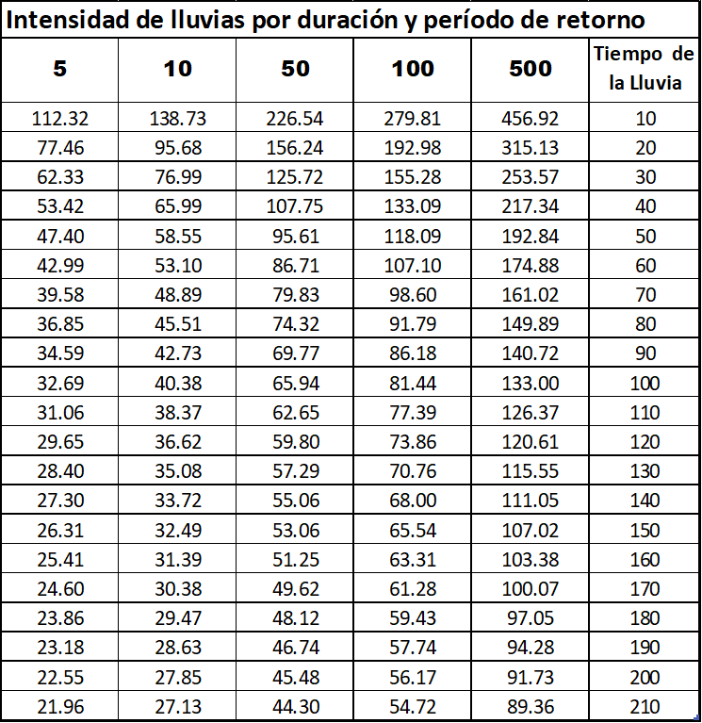
5.- Obtenga el gasto máximo para cada cuenca en los periodos de retorno 5, 10, 50,100 y 500 años.
6.- Dibuje un hidrograma triangular que incluya las dos cuencas con el tiempo/ Tc en el eje de las X y el gasto/gasto máximo en el eje de la Y,
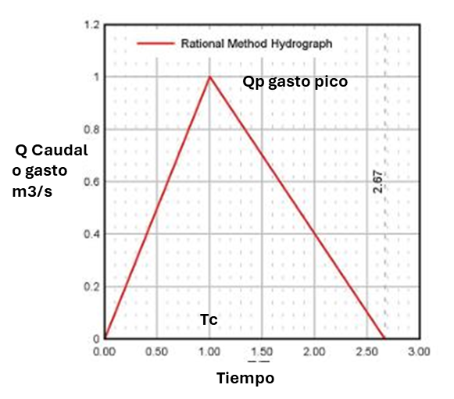
Q= Gasto
Qp= Gasto pico
T= Tiempo
Tc = Tiempo de concentración
Duración de escurrimiento
Tb = 2.67 Tc
Ancho de la gráfica

